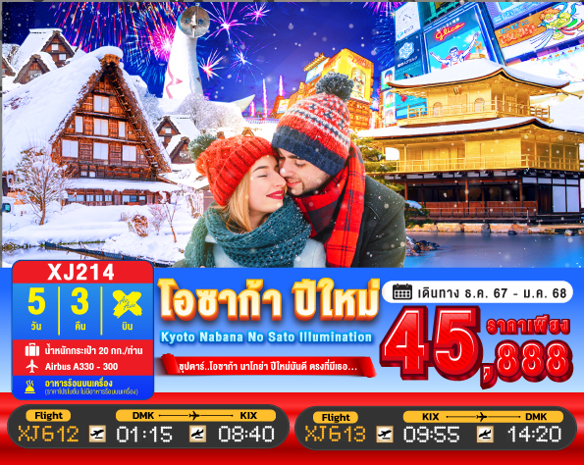

5วัน 3คืน | โปรแกรมท่องเที่ยว | อาหาร | โรงแรม
วันที่ 1 | ท่าอากาศยานนานาชาติดอนเมือง กรุงเทพฯ  XJ612 (01:15 – 08:40) | - | -
วันที่ 2 | ท่าอากาศยานนานาชาติคันไซ โอซาก้า ประเทศญี่ปุ่น –  เมืองเกียวโต – วัดคินคะคุจิ หรือ วัดทอง – เมืองนาโกย่า –  ชมงานประดับไฟฤดูหนาว ณ หมู่บ้านนาบานะโนะ ซาโตะ | - / L / - | HOTEL THE B, NAGOYA  หรือเทียบเท่า★★★
วันที่ 3 | เมืองนาโกย่า – เมืองกุโจฮาจิมัง – ลานสกีเมืองกุโจ –  หมู่บ้านมรดกโลก ชิราคาวาโกะ – เมืองนาโกย่า – ย่านซาคาเอะ | B / L / - | HOTEL THE B, NAGOYA  หรือเทียบเท่า★★★
วันที่ 4 | เมืองนาโกย่า – เมืองเกียวโต – ศาลเจ้าเฮอัน –  การเรียนพิธีชงชาญี่ปุ่น – เมืองโอซาก้า – เอ็กซ์โปซิตี้ –  ช้อปปิ้งชินไซบาชิ | B / L / - | HOTEL B SUITES NAMBA, OSAKA  หรือเทียบเท่า ★★★
วันที่ 5 | ท่าอากาศยานนานาชาติคันไซ โอซาก้า –  ท่าอากาศยานนานาชาติดอนเมือง XJ613 (09:55 – 14:20) | BS / - / - | -

โดยสายการบิน แอร์เอเชียเอ็กซ์ (XJ)

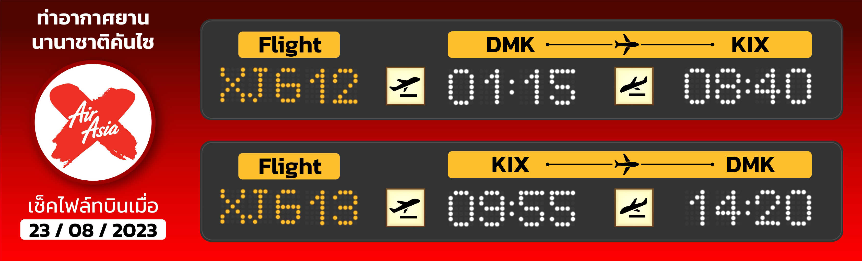
ไฮไลท์!! อลังการไฟล้านดวง ณ หมูบ้านนาบานะ โนะ ซาโตะ
เพลิดเพลิน กิจกรรมฤดูหนาวพร้อมสัมผัสหิมะ ณ ลานสกีเมืองกุโจ(ขึ้นอยู่กับสภาพอากาศ)
ชม หมู่บ้านมรดกโลกการันตีโดย UNESCO ณ หมู่บ้านชิราคาวาโกะ
ชมปราสาททอง ณ วัดคินคะคุจิ แห่งเกียวโต หรือ วัดทอง หรือ วัดอิคคิวซัง ที่คนไทยนิยมเรียก
สัมผัสวัฒนธรรมดั้งเดิมของชาวญี่ปุ่น เรียนพิธีชงชาญี่ปุ่น (Sado)
เอ็กซ์โปซิตี้ (Expo City) ศูนย์รวมความบันเทิงที่ยิ่งใหญ่ที่สุดแห่งหนึ่งของญี่ปุ่น
ช้อปปิ้งจุใจ ย่านชินไซบาชิ พร้อมเช็คอิน ป้ายกูลิโกะแมน แห่ง โดทงโบริ
มีน้ำดื่มบริการบนรถบัสวันละ 1 ขวด
ที่นั่งจำนวน กรุ๊ปละ 34 ท่าน
วันเดินทาง | ราคาผู้ใหญ่ | พักเดี่ยว | อากาศ
21 – 25 ธันวาคม 2567 | 45,888.- | 10,000.- | 
22 – 26 ธันวาคม 2567 (วันคริสต์มาส) | 45,888.- | 10,000.-
23 – 27 ธันวาคม 2567 (วันคริสต์มาส) | 45,888.- | 10,000.-
24 – 28 ธันวาคม 2567 (วันคริสต์มาส) | 49,888.- | 10,000.-
25 – 29 ธันวาคม 2567 (วันคริสต์มาส) | 49,888.- | 10,000.-
26 – 30 ธันวาคม 2567 | 49,888.- | 10,000.-
27 – 31 ธันวาคม 2567 | 49,888.- | 10,000.-
28 ธันวาคม – 01 มกราคม 2568 (บัส1) (ปีใหม่) | 55,888.- | 10,000.-
28 ธันวาคม – 01 มกราคม 2568 (บัส2) (ปีใหม่) | 55,888.- | 10,000.-
29 ธันวาคม – 02 มกราคม 2568 (บัส1) (ปีใหม่) | 55,888.- | 10,000.-
29 ธันวาคม – 02 มกราคม 2568 (บัส2) (ปีใหม่) | 55,888.- | 10,000.-
30 ธันวาคม – 03 มกราคม 2568 (บัส1) (ปีใหม่) | 55,888.- | 10,000.-
30 ธันวาคม – 03 มกราคม 2568 (บัส2) (ปีใหม่) | 55,888.- | 10,000.-
30 ธันวาคม – 03 มกราคม 2568 (บัส3) (ปีใหม่) | 55,888.- | 10,000.-

>>สภาพอากาศเป็นเพียงการพยากรณ์ อาจมีการเปลี่ยนแปลงได้ ควรเช็คในใบนัดหมายอีกครั้ง<<
** หมายเหตุ ไม่มีราคาเด็ก เนื่องจากเป็นราคาพิเศษ /Infant เด็กอายุต่ำกว่า 2 ปี ราคา 6,000 บาท/ท่าน
ราคานี้ไม่รวมค่าทิปท่านละ 2,000 บาท/ท่าน/ทริป
ถ้าโปรแกรมมีการปรับราคา บริษัทจะไม่มีอาหารบนเครื่องทันที

สำหรับลูกค้าท่านที่มีตั๋วเครื่องบินแล้ว (JOINTOUR)
ลดราคาจากค่าทัวร์ 10,000 บาท/ท่าน (มีจำนวนจำกัด)

วันแรก ท่าอากาศยานนานาชาติ ดอนเมือง กรุงเทพฯ
21.00 น. พร้อมกันที่ ท่าอากาศยานนานาชาติ ดอนเมือง อาคาร 1 ผู้โดยสารขาออกระหว่างประเทศ เคาน์เตอร์ สายการบินแอร์เอเชีย เอ็กซ์ เจ้าหน้าที่ของบริษัทฯ คอยให้การต้อนรับ และอำนวยความสะดวกในการเช็คอิน

วันที่สอง ท่าอากาศยานนานาชาติคันไซ โอซาก้า ประเทศญี่ปุ่น – เมืองเกียวโต – วัดคินคะคุจิ หรือ
วัดทอง – เมืองนาโกย่า – ชมงานประดับไฟฤดูหนาว ณ หมู่บ้านนาบานะโนะ ซาโตะ
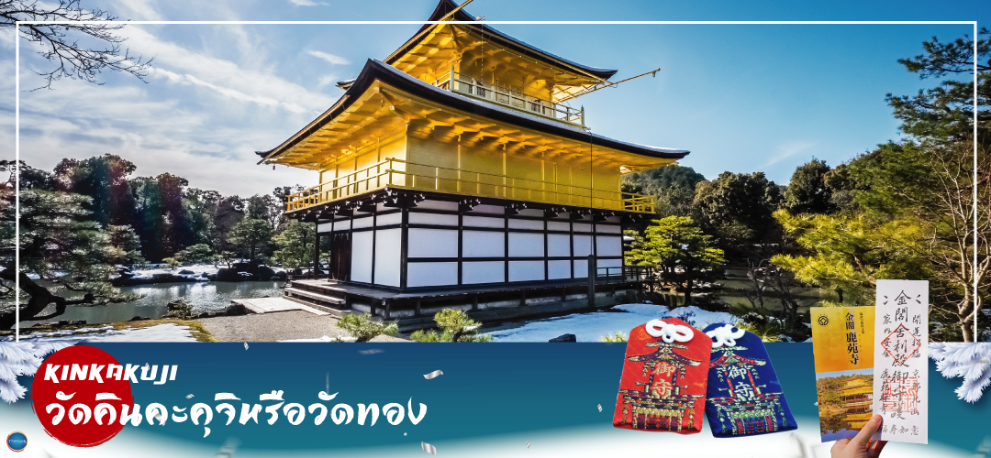
01.15 น. เหินฟ้าสู่ เมืองโอซาก้า ประเทศญี่ปุ่น โดยเที่ยวบินที่ XJ612
สายการบิน AIR ASIA X ใช้เครื่อง AIRBUS A330-300 จำนวน 377 ที่นั่ง จัดที่นั่งแบบ 3-3-3 (น้ำหนักกระเป๋า 20 กก./ท่าน หากต้องการซื้อน้ำหนักเพิ่ม ต้องเสียค่าใช้จ่าย)
บริการอาหารและเครื่องดื่มบนเครื่อง(ราคาโปรโมชั่นไม่มีอาหารบนเครื่อง)
08.40 น. เดินทางถึง ท่าอากาศยานนานาชาติคันไซ โอซาก้า ประเทศญี่ปุ่น นำท่านผ่านขั้นตอนการตรวจคนเข้าเมืองและศุลกากร เรียบร้อยแล้ว (เวลาที่ญี่ปุ่น เร็วกว่าเมืองไทย 2 ชั่วโมง กรุณาปรับนาฬิกาของท่านเพื่อความสะดวกในการนัดหมายเวลา) ***สำคัญมาก!! ประเทศญี่ปุ่นไม่อนุญาตให้นำอาหารสด จำพวก เนื้อสัตว์ พืช ผัก ผลไม้ เข้าประเทศ หากฝ่าฝืนมีโทษปรับและจับ
เดินทางสู่ เมืองเกียวโต (Kyoto) (ใช้เวลาเดินทางประมาณ 1.50 ชั่วโมง) เมืองหลวงเก่าของประเทศญี่ปุ่น มีชื่อเสียงระดับโลกในเรื่องของวัฒนธรรมที่ประณีต ศิลปะแบบญี่ปุ่นอย่างแท้จริง มีมนต์เสน่ห์แบบชนบทญี่ปุ่น ปัจจุบันเป็นเมืองท่องเที่ยวที่เป็นนิยมของคนทั่วโลก
เที่ยง รับประทานอาหารกลางวัน ณ ภัตตาคาร (1)
นำท่านสู่ วัดคินคะคุจิ (Kinkakuji) (ใช้เวลาเดินทางประมาณ 30 นาที) หรือ วัดทอง หรือ วัดอิคคิวซัง ที่คนไทยนิยมเรียก เดิมสร้างขึ้นเพื่อใช้เป็นบ้านพักของท่านโชกุนอาชิกากะ โยชิมิสุและท่านมีความตั้งใจยกบ้านพักแห่งนี้ให้เป็นวัดนิกายเซนภายหลังจากที่ท่านเสียชีวิต คนไทยนิยมเรียกกันว่า วัดทอง เนื่องจากที่วัดนี้จะมีอาคารหลักเป็นสีทองเกือบทั้งหลังตั้งโดดเด่นอยู่กลางน้ำทำให้เกิดเป็นเงาสะท้อนกับพื้นน้ำเบื้องหน้า จนเกิดเป็นภาพที่สวยงามเป็นอีกสัญลักษณ์หนึ่งของเมืองเกียวโต
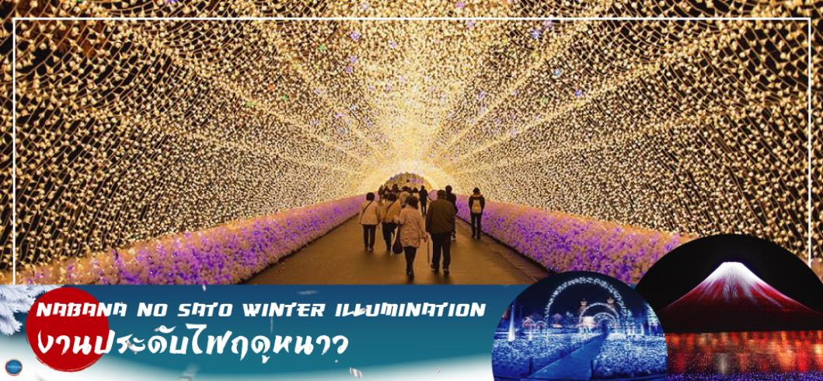
นำท่านสู่ เมืองนาโกย่า (Nagoya) (ใช้เวลาเดินทางประมาณ 2 ชั่วโมง) เป็นตัวเมืองของจังหวัดไอจิ มีประชากรอาศัยอยู่มากกว่า 2 ล้านคน เป็นเมืองศูนย์รวมการค้าและการคมนาคมที่สําคัญแห่งหนึ่งของญี่ปุ่น
ชม งานประดับไฟฤดูหนาว ณ หมู่บ้านนาบานะ โนะ ซาโตะ (Nabana no Sato Winter Illumination) เป็นธีมพาร์คสวนดอกไม้ ที่มีทุ่งดอกไม้ให้ชมตลอดทั้ง 4 ฤดูกาล สามารถเที่ยวได้ตลอดทั้งปี ไฮไลท์!!! การประดับไฟขนาดใหญ่ที่สุดในญี่ปุ่น จะมีในช่วงฤดูใบไม้ร่วงตลอดจนถึงปลายฤดูหนาว (ตุลาคม-มีนาคม) จะได้รับความนิยมมากเป็นพิเศษ เนื่องจากมี การแสดงไฟในหลากหลายรูปแบบ ไม่ว่าจะเป็น อุโมงค์แสงไฟ (Tunnel of Light) หรือ การประดับไฟในน้ำ (Water Illumination) อิสระให้ท่านได้เพลิดเพลินกับอลังการงานประดับไฟที่ไม่ว่าจะหันไปทางไหนก็มีมุมให้เก็บภาพประทับใจกลับไปอย่างมากมาย
เย็น รับประทานอาหารเย็นอิสระตามอัธยาศัย ณ หมู่บ้านนาบานะ โนะ ซาโตะ
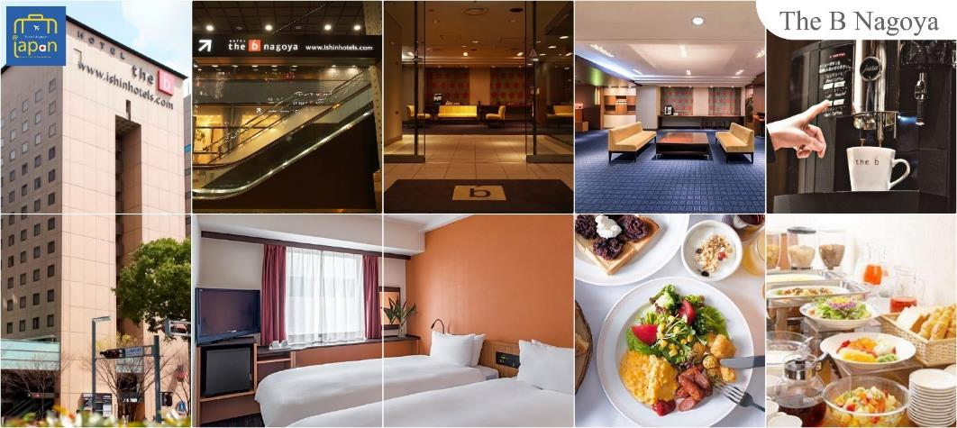
พักที่ HOTEL THE B NAGOYA หรือเทียบเท่าระดับเดียวกัน

วันที่สาม เมืองนาโกย่า – เมืองกุโจฮาจิมัง – ลานสกีเมืองกุโจ – หมู่บ้านมรดกโลก ชิราคาวาโกะ –
เมืองนาโกย่า – ย่านซาคาเอะ
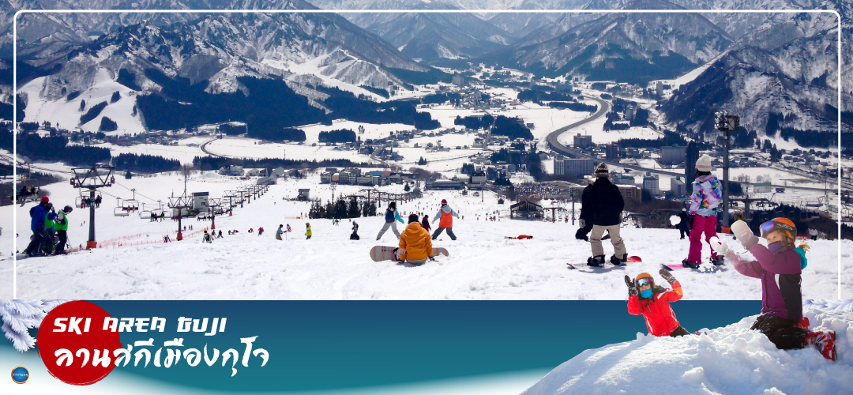
เช้า รับประทานอาหารเช้า ณ ห้องอาหารของโรงแรม (2)
นำท่านสู่ เมืองกุโจฮาจิมัง (Gujohachiman) (ใช้ระยะเวลาในการเดินทางประมาณ 2 ชั่วโมง)เสน่ห์ของที่นี่เต็มไปด้วยกลิ่นอายวัฒนธรรมแบบญี่ปุ่น มีทั้งเมืองเก่าที่เรียงรายกัน และมีรางน้ำจำนวนมากจนถูกเรียกว่าเป็นเมืองแห่งสายน้ำ
เพื่อนำท่านสู่ ลานสกีเมืองกุโจ จ.กิฟุ (Ski Area Gujo) อิสระให้ท่านได้เพลิดเพลินกับกิจกรรมฤดูหนาว บนลานสกีหิมะขาวโพลนกว้างสุดลูกหูลูกตา ท่านสามารถเช่าชุดอุปกรณ์สกีสำหรับถ่ายรูปหรือเล่นสกีทั้งถาดเลื่อน (Sled Snow board) หรือ กิจกรรมอื่นๆ อีกมากมาย (ราคาไม่รวมค่ากิจกรรม – ค่าเช่าอุปกรณ์ต่างๆ)
**หมายเหตุ กรณีที่หิมะไม่หนาฟูมากพอที่จะเล่นสกีได้ในช่วงต้นฤดูกาลเนื่องจากสภาพอากาศไม่เอื้ออำนวยในปีนั้นๆ สงวนสิทธิ์ ปรับโปรแกรมไปเที่ยวในตัวเมืองกุโจฮาจิมังแทน โดยไกด์จะเป็นผู้พิจารณาตามความเหมาะสมและแจ้งลูกค้าหน้างานเอง
นำท่านเดินทางสู่ร้านอาหาร (ใช้เวลาเดินทางประมาณ 1 ชั่วโมง)
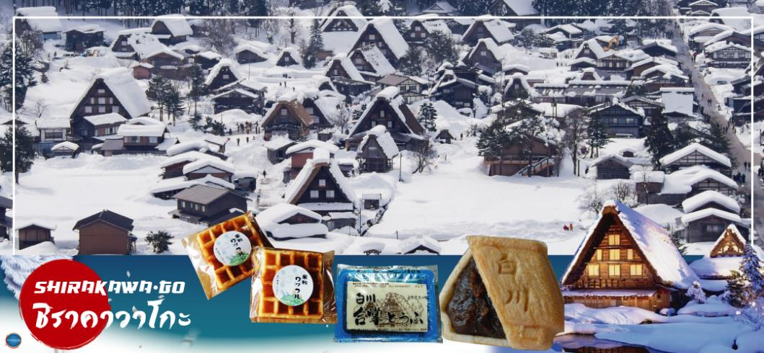
เที่ยง รับประทานอาหารกลางวัน ณ ภัตตาคาร (3)
จากนั้นนำท่านสู่ หมู่บ้านมรดกโลก ชิราคาวาโกะ (Shirakawa-go) (ใช้เวลาเดินทางประมาณ 1 ชั่วโมง) เมืองที่เป็นมรดกโลกทางวัฒนธรรมของประเทศญี่ปุ่น เป็นหมู่บ้านชาวนาที่มีรูปร่างแปลกตาติดอันดับ The most beautiful village in Japan และเป็นเมืองมรดกโลกที่มีชื่อเสียงแห่งหนึ่ง ไฮไลท์!! หมู่บ้านแบบกัชโชสึคุริ เป็นบ้านชาวนาโบราณที่มีอายุมากกว่า 250 ปี คำว่า กัชโช มีความหมายว่า พนมมือ ซึ่งเป็นการบ่งบอกถึงลักษณะ รูปแบบของบ้านที่มีหลังคามุงด้วยฟางข้าวที่ทำมุมชันถึง 60 องศา คล้ายสองมือที่ประนมเข้าหากัน ตัวบ้านมีความยาวประมาณ 18 เมตร กว้าง 10 เมตร ทั้งหลังถูกสร้างขึ้นโดยไม่ใช้ตะปู ต่อมา ในปีค.ศ. 1995 องค์กรยูเนสโกขึ้นทะเบียนให้ชิราคาวาโกะเป็นมรดกโลก
เดินทางกลับเมืองนาโกย่า (ใช้เวลาเดินทางประมาณ 2.30 ชั่วโมง)
เย็น รับประทานอาหารเย็นอิสระตามอัธยาศัย
พักที่ HOTEL THE B NAGOYA หรือเทียบเท่าระดับเดียวกัน
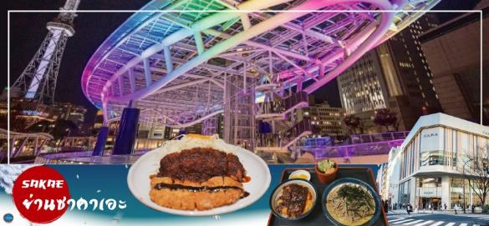
หลังเช็คอินเข้าโรงแรม อิสระให้ท่านเดินเล่นช้อปปิ้ง ย่านซาคาเอะ (Sakae) เป็นย่านธุรกิจการค้า โดยเฉพาะแหล่งราตรี เช่น คลับและบาร์ มีห้างสรรพสินค้ามัตสึซาคายะ หรือ เมืองใต้ดิน (Central Park) แหล่งรวมแฟชั่นและร้านค้าสุดเก๋มากมาย เช่น ร้านเสื้อผ้า, ร้านของใช้กระจุกกระจิก, ร้านซาลอนความงาม เป็นต้น แฟนๆไอดอลญี่ปุ่น ห้ามพลาด ต้องมาเยือนห้างสรรพสินค้าซันไชน์ ซาคาเอะ ซึ่งเป็นจุดศูนย์กลางแหล่งรวมความบันเทิงมากมาย ที่มี Grand Canyon ฮอลล์จัดคอนเสิร์ตศิลปินไอดอลและยังเป็นคาเฟ่ นอกจากนี้ที่นี่ยังเป็นสถานที่ตั้งของ “ชิงช้าสวรรค์ Sky Boat” แลนด์มาร์คของย่านนี้อีกด้วย อิสระเพลิดเพลินย่านนี้ตามอัธยาศัย

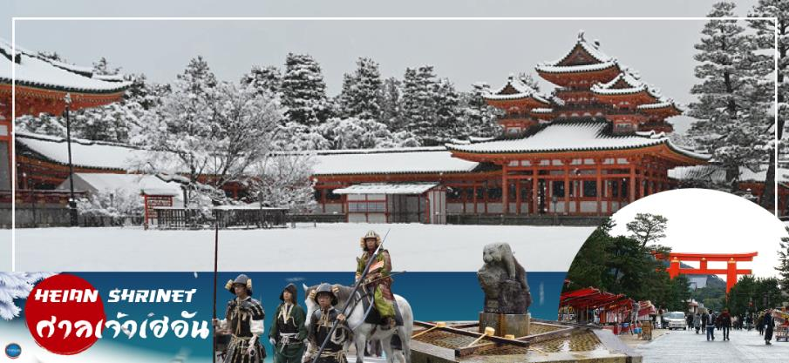
วันที่สี่ เมืองนาโกย่า – เมืองเกียวโต – ศาลเจ้าเฮอัน – การเรียนพิธีชงชาญี่ปุ่น – เมืองโอซาก้า – LALAPORT & MITSUI OUTLET PARK OSAKA KADOMA – ช้อปปิ้งชินไซบาชิ
เช้า รับประทานอาหารเช้า ณ ห้องอาหารของโรงแรม (4)
เดินทางสู่ เมืองเกียวโต (Kyoto) (ใช้เวลาเดินทางประมาณ 2 ชั่วโมง)
นำท่านสู่ ศาลเจ้าเฮอัน (Heian Shrine) ศาลเจ้าแห่งนี้นั้นถูกสร้างขึ้นเพื่อให้ระลึกถึงจักรพรรดิคามมุและจักรพรรดิ์โคเมอิ ผู้ที่มีความสำคัญต่อเมืองเกียวโตอย่างมาก เนื่องจากเป็นจักรพรรดิองค์แรกและองค์สุดท้ายของเกียวโต โดดเด่นด้วยสถาปัตยกรรมในยุคเฮอัน โดยเฉพาะเสาและประคูโทริอิยักษ์สีแดงที่ตั้งอยู่ด้านหน้าของวัด มีสีแดงสดใสมองเห็นมาแต่ไกล ไฮไลท์!!! จากนั้นสัมผัสวัฒนธรรมดั้งเดิมของชาวญี่ปุ่น นั่นก็คือ การเรียนพิธีชงชาญี่ปุ่น (Japanese tea ceremony หรือภาษาญี่ปุ่นเรียกว่า Sado) โดยการชงชาตามแบบญี่ปุ่นนั้น มีขั้นตอนมากมาย เริ่มตั้งแต่การชงชา การรับชา และการดื่มชา ทุกขั้นตอนนั้นล้วนมีพิธี รายละเอียดที่บรรจงและสวยงามเป็นอย่างมาก พิธีชงชานี้ ไม่ใช่แค่รับชมอย่างเดียว ยังเปิดโอกาสให้ท่านได้มีส่วนร่วมในพิธีการชงชานี้อีกด้วย
เที่ยง รับประทานอาหารกลางวัน ณ ภัตตาคาร (5)
เดินทางสู่ เมืองโอซาก้า (Osaka) (ใช้เวลาเดินทางประมาณ 1 ชั่วโมง) เมืองที่มีขนาดเศรษฐกิจใหญ่เป็นอันดับ 2 และมีประชากรมากเป็นอันดับ 3 ของประเทศญี่ปุ่น ตั้งอยู่ในภาคคันไซบนเกาะฮนชู ประเทศญี่ปุ่น ปัจจุบันเมืองโอซาก้ามีสถานที่ท่องเที่ยวมากมาย มีแหล่งช้อปปิ้งยอดนิยม มีสวนสนุกขนาดใหญ่ ทั้งยังมีอาหารที่เป็นเอกลักษณ์ เช่น ทาโกะยากิ โอโคโนมิยากิ (พิซซ่าญี่ปุ่น)
อิสระให้ท่านเดินช้อปปิ้ง ณ เอ็กซ์โปซิตี้ (Expo City) ศูนย์รวมความบันเทิงที่ยิ่งใหญ่ที่สุดแห่งหนึ่งของประเทศญี่ปุ่น เอ็กซ์โปซิตี้เป็นส่วนหนึ่งของสวนสาธารณะที่สร้างขึ้นเพื่อระลึกถึงงานเวิลด์เอ็กซ์โป ที่จัดขึ้นเมื่อปีค.ศ. 1970 มีเนื้อที่ทั้งหมดราวๆ 172,000 ตารางเมตร ภายในพื้นที่แห่งนี้มีแหล่งความบันเทิงมากมาย ภายใต้คอนเซ็ปต์ fusing the enjoyment of playing, learning, and discovering ท่านสามารถเพลิดเพลินกับกิจกรรมต่างๆ ทั้งช้อปปิ้ง กินข้าว หรือแม้แต่ถ่ายรูปได้ตามอัธยาศัย
เอ็กซ์โปซิตี้ ได้แบ่งออกเป็น 8 โซนด้วยกัน ดังนี้
1. NIFREL พิพิธภัณฑ์สัตว์น้ำ จัดแสดงสัตว์ต่าง ๆ ในรูปแบบการนำเสนองานศิลปะ และยังให้นักท่องเที่ยวได้สัมผัสกับสัตว์อย่างใกล้ชิด
2. Osaka English Village ชุมชนสำหรับคนรักภาษาอังกฤษ เปิดโอกาสให้ผู้เข้าชมได้เรียนรู้ภาษาอังกฤษในรูปแบบที่ไม่ซ้ำใคร ท่ามกลางบรรยากาศของเมืองต่าง ๆ จากทั่วทั้งอเมริกา
3. Pokemon Expogym สวนสนุกของโปเกมอนแห่งแรกในญี่ปุ่น ที่จะทำให้คุณหลงใหลและผจญภัยไปกับการ์ตูนตัวโปรด
4. Orbi สถานที่แห่งการเรียนรู้ธรรมชาติ
5. Entertainmentfield สวนสนุกภายใต้คอนเซ็ปต์ Shaun the Sheep ซึ่งเป็นภาพยนตร์
6. 109 Cinemas Osaka-Expocity โรงภาพยนตร์สุดทันสมัย
7. ANIPO สวนสนุกสุดน่ารัก ภายในมีชิงช้าสวรรค์ Redhorse Osaka wheel ซึ่งเป็นชิงช้าที่มีความสูงมากถึง 120 เมตร
8. Lalaport Expocity แหล่งช้อปปิ้งสินค้าแบรนด์ต่างๆ มากกว่า 100 ร้าน พร้อมทั้งร้านอาหาร ร้านกาแฟ และอื่น ๆ อีกมากมาย
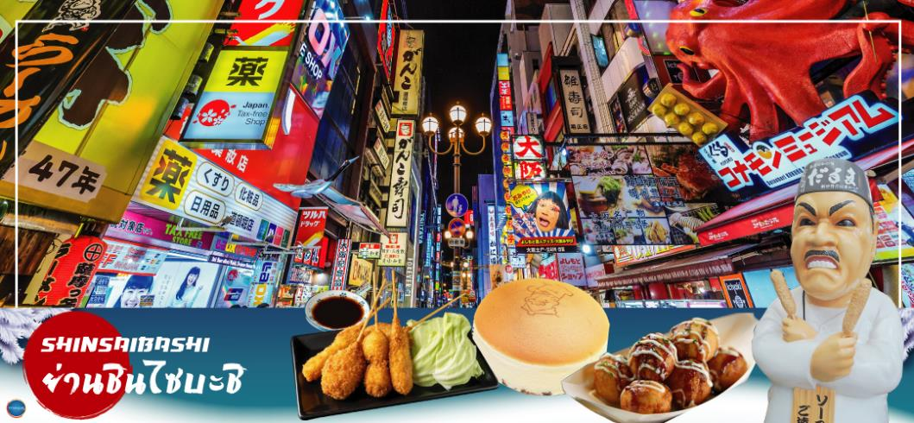
จากนั้นอิสระช้อปปิ้ง ย่านชินไซบาชิ (Shinsaibashi) (ใช้เวลาเดินทางประมาณ 30 นาที) บริเวณแหล่งช้อปปิ้งแห่งนี้มีความยาวประมาณ 600 เมตร เต็มไปด้วยร้านค้าปลีก ร้านแฟรนไชส์ ร้านเครื่องสำอางค์ ร้านรองเท้า กระเป๋านาฬิกา ร้านกาแฟ ร้านอาหาร ร้านขนม ร้านเสื้อผ้าสตรีทแบรนด์ทั้งญี่ปุ่นและต่างประเทศ เช่น Zara H&M Beans ABC Mart เป็นต้น เรียกว่ามีทุกอย่างที่ต้องการรวมกันอยู่บริเวณนี้ ใกล้กันท่านสามารถเดินไปยัง ย่านโดทงโบริ (Dotonbori) ย่านบันเทิงยามค่ำคืนตลอดแนวถนนเลียบคลองโดทงโบริ จากสะพานโดทงโบริบาชิไปจนถึงสะพานนิปปนบาชิ ไฮไลท์!!! ใครๆ ก็เช็คอิน ถ่ายภาพคู่ ป้ายกูลิโกะแมน หรือ ป้ายโดทงโบริกูลิโกะ (Dotonbori Glico Sign) เป็นป้ายไฟนีออนรูปนักกรีฑากำลังวิ่งอยู่บนลู่วิ่ง ซึ่งถูกติดตั้งมาตั้งแต่ ปี ค.ศ.1935 นอกจากนี้ยังมีอีกหนึ่งสัญลักษณ์สถานที่นัดพบกันหลง นั่นก็คือ ร้านปูคานิโดรากุ (Kani Doraku) ซึ่งมีปูยักษ์ขยับแขนและลูกตาได้อีกด้วย และห้ามพลาดสำหรับ ทาโกยากิ อาหารท้องถิ่นของชาวโอซาก้า ที่มาถึงถิ่นแล้วต้องลอง Original Taste รับรองไม่ผิดหวังแน่นอน
เย็น อิสระรับประทานอาหารเย็นตามอัธยาศัย
พักที่ HOTEL B SUITES NAMBA, OSAKA หรือเทียบเท่าระดับเดียวกัน
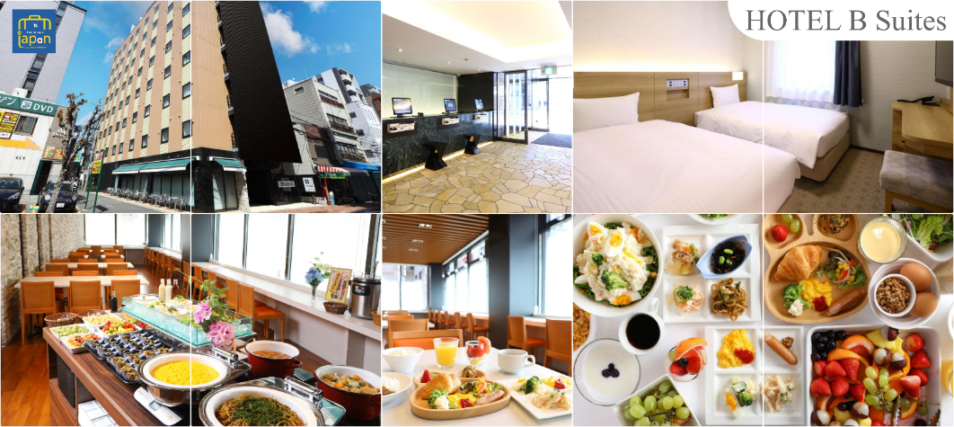

วันที่ห้า ท่าอากาศยานนานาชาติคันไซ โอซาก้า ประเทศญี่ปุ่น – ท่าอากาศยานนานาชาติ ดอนเมือง
เช้า รับประทานอาหารเช้าของโรงแรม --- BOX SET (6) (เนื่องจากบินไฟท์เช้าต้องออกก่อนเวลาห้องอาหารเปิด)
นำท่านเดินทางสู่ ท่าอากาศยานนานาชาติคันไซ โอซาก้า ประเทศญี่ปุ่น
09.55 น. ออกเดินทางสู่ กรุงเทพฯ โดยสายการบิน แอร์เอเชีย เอ็กซ์ เที่ยวบินที่ XJ613
14.20 น. เดินทางถึง ท่าอากาศยานนานาชาติ ดอนเมือง กรุงเทพฯ โดยสวัสดิภาพ
พร้อมความประทับใจ

บริการอาหารและเครื่องดื่มบนเครื่อง(ราคาโปรโมชั่นไม่มีอาหารบนเครื่อง)

*****************
*หากท่านใดมีไฟท์บินภายในประเทศ กรณีที่เกิดไฟท์ดีเลย์ หรือเกิดปัญหานอกเหนือจากการควบคุม
ณ ปัจจุบันทางบริษัทและสายการบินอินเตอร์จะไม่รับผิดชอบชดเชยค่าเสียหายทุกกรณี*

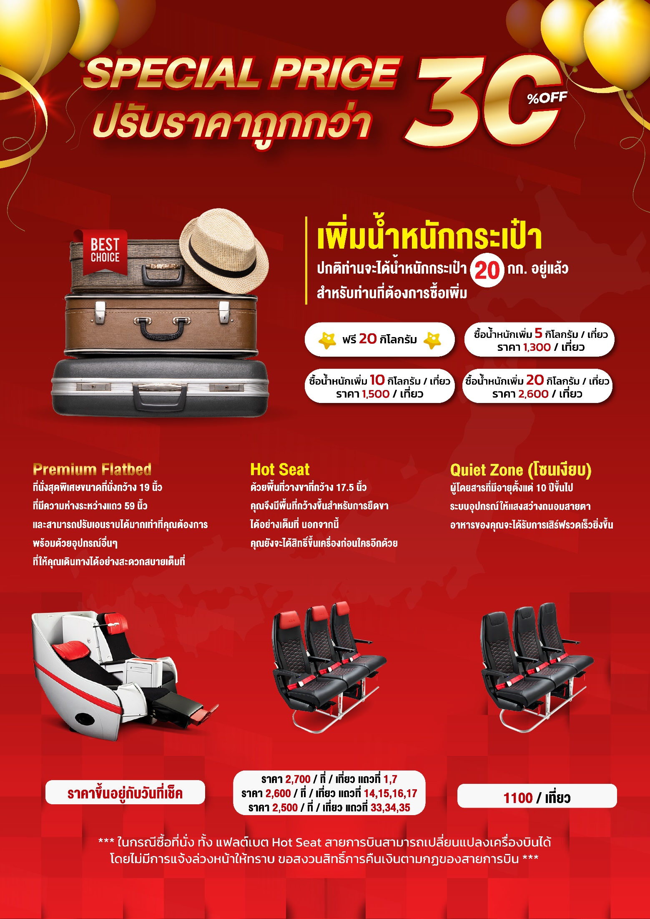

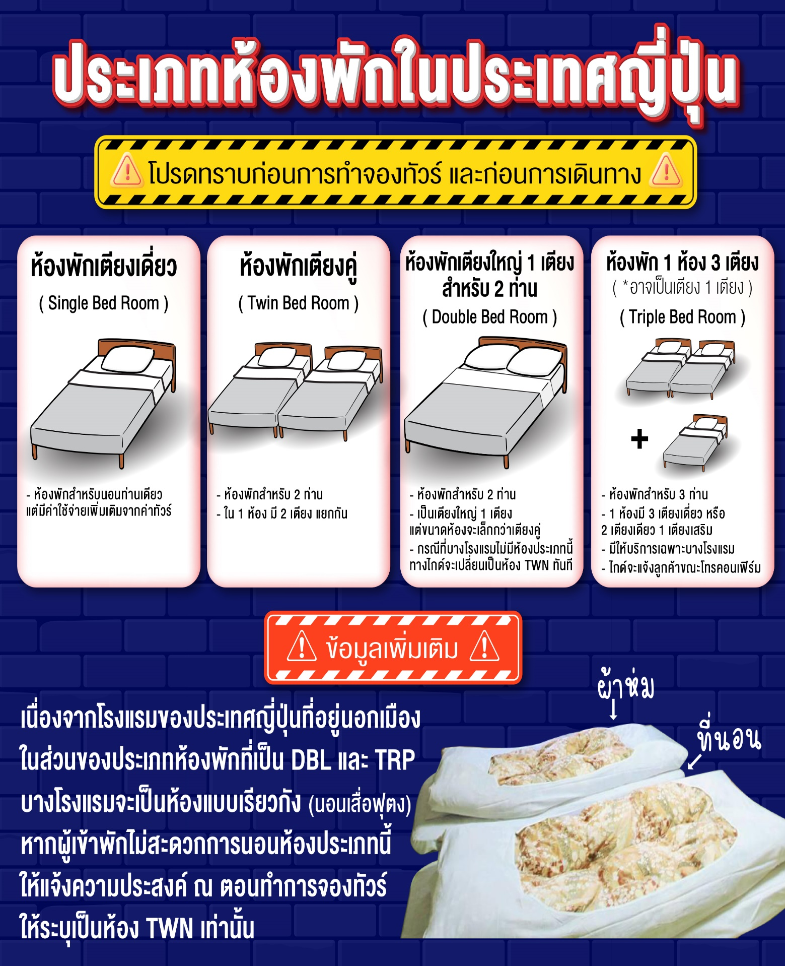
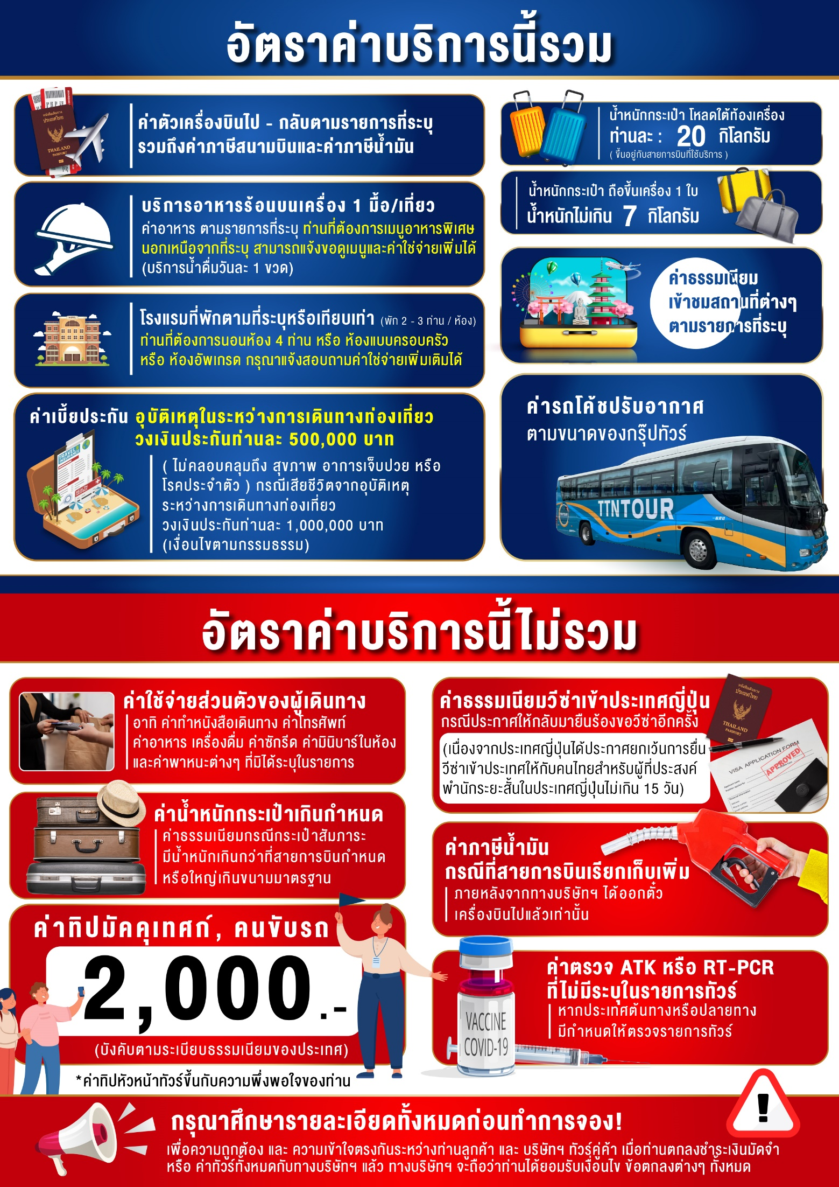

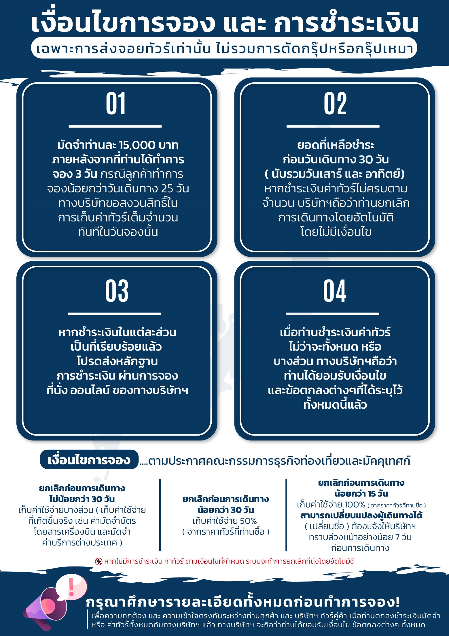

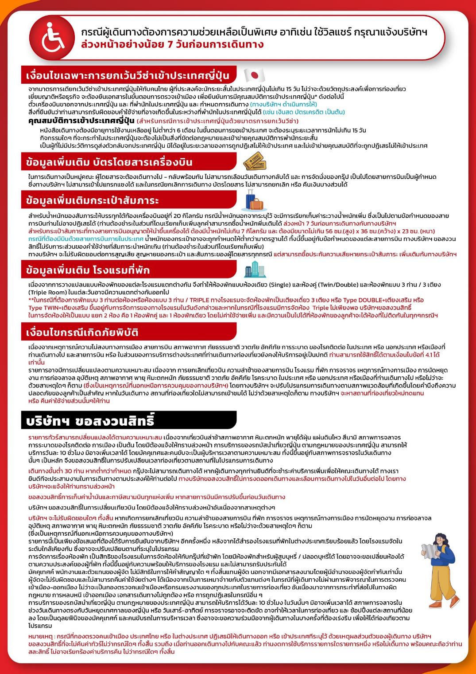

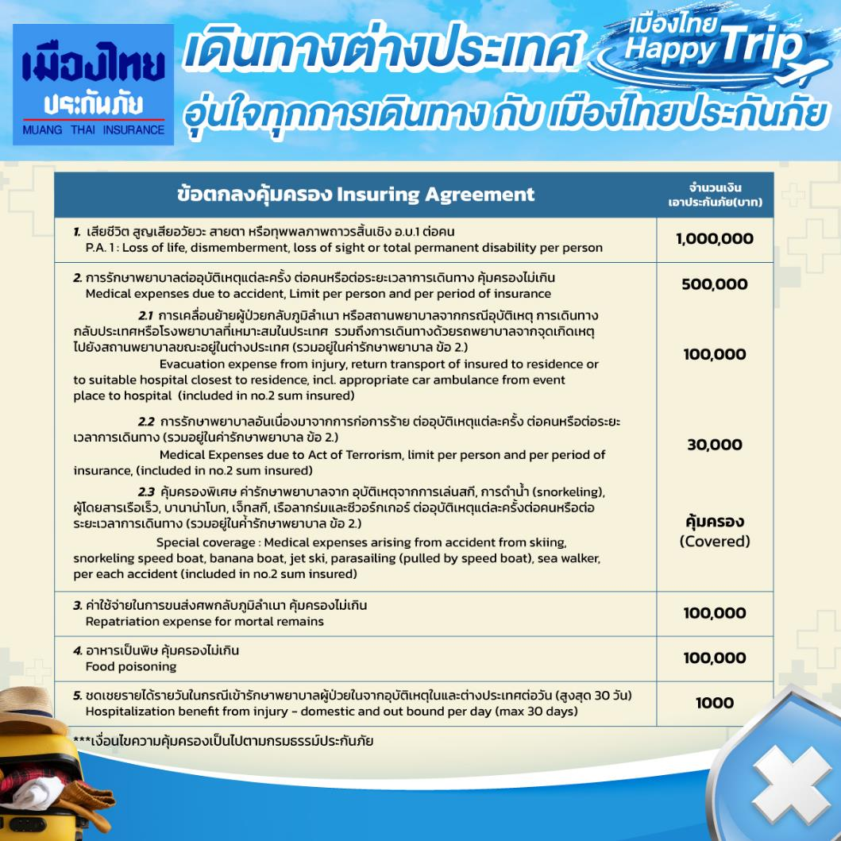

**อัพเดทล่าสุด (20/08/2567) จากทางสายการบิน กรณีกระเป๋าแตกหักหรือชำรุดเนื่องจากทางสายการบินหรือใดๆก็ตาม ทางสายการบินจะไม่รับผิดชอบในทุกกรณี
ซึ่งประกันการเดินทางที่ทางบริษัททำให้จะไม่รวมค่าประกันกระเป๋าเดินทาง**

ใบจองทัวร์ / BOOKING FORM

รายการทัวร์.................................................................................. วันเดินทาง........................................
ชื่อผู้ติดต่อ (ผู้จอง) .................................................................. โทร......................................................
จำนวนผู้เดินทางทั้งหมด.................คน (ผู้ใหญ่................ท่าน / เด็กอายุต่ำกว่า 12 ปี..............ท่าน)
จำนวนห้องพักที่ใช้ทั้งหมด.............ห้อง (TWIN........... /DOUBLE………... / SGL…….…… / TRIPLE.............)

รายชื่อผู้เดินทาง (กรุณากรอกชื่อไทยและอังกฤษอย่างถูกต้องตามหนังสือเดินทาง เรียงตามห้องพัก)
ลำดับ | ชื่อ-นามสกุล (ภาษาไทย) | ชื่อ-นามสกุล(ภาษาอังกฤษ) | วันเกิด (ว/ด/ป)
1
2
3
4
5
6
7
8
9
10

หมายเหตุ กรุณาแจ้งความประสงค์อื่นตามที่ท่านต้องการ อาทิเช่น
อาหาร ไม่ทานเนื้อวัว ไม่ทานเนื้อหมู ไม่ทานสัตว์ปีก ทานมังสาวิรัต
รายละเอียดอื่นๆ ..................................................................................................................................
.........................................................................................................................................................

ข้าพเจ้ารับทราบเงื่อนไขในรายการทัวร์เรียบร้อยแล้ว

ลงชื่อ.............................................................ผู้จอง

(..............................................................)

